Губернатор Московской области
Андрей Юрьевич Воробьев
143407, Московская область,
г.Красногорск-7,
Бульвар Строителей, д.1

Хабиров Радий Фаритович
Глава городского округа Красногорск
Московской области
143404, Московская область,
г. Красногорск, ул. Ленина, дом 4.

ОБРАЩЕНИЕ
Уважаемый Радий Фаритович!
Просим вас не допустить обустройство дополнительных парковочных мест за счет вырубки яблоневого сада, высаженного в 2016 г. губернатором МО, и за счет зоны отдыха на набережной!
На сайте Добродел проходит голосование по выбору мест для дополнительных плоскостных парковок - для каждого дома и двора нарисованы схемы, где предлагают сделать парковки. При этом вопросы в данном опросе подобраны крайне провокационно. Варианта - "места нужны, но расположенные по-другому, или занимающие меньшую площадь", не предусмотрено. Схема для нашего дома (Красногорский бульвар, д.20) привела нас в ужас! Предлагается вырубить ВЕСЬ яблоневый сад, который посадили в прошлом году, и обустроить огромную парковку на его месте, рядом с детским садиком, плюс урезать единственную площадку для отдыха и праздников между 20 и 18 домом по Красногорскому бульвару.
Многие жильцы дома не пользуются сайтом Добродел и не могут проголосовать по данному вопросу, поэтому мы дополнительно собираем подписи жильцов, которые выступают против размещения доп.мест по предложенной схеме. Схема размещения дополнительных парковочных мест во дворе должна быть СОГЛАСОВАНА со всеми жильцами дома.
Когда мы приобретали квартиры в данном доме, мы были ознакомлены с проектом благоустройства придомовой территории, на котором данных парковок не было предусмотрено! Их строительство сейчас по предложенной схеме будет нарушением наших прав дольщиков, и снизит рыночную стоимость квартир в нашем доме! В то время, как в современных ЖК застройщики отказываются от машин во дворах, а в Москве высаживают парки и скверы, у нас планируют отнять последние зеленые клочки земли, и последние деревья, заменив их парковками, которые все равно не решат проблему недостатка парковочных мест, так как дефицит мест гораздо больше.
Просим вас вмешаться, и не допустить подобного развития событий!
Жильцы дома 20 по Красногорскому бульвару (подписи и предложенная схема парковки прилагаются)
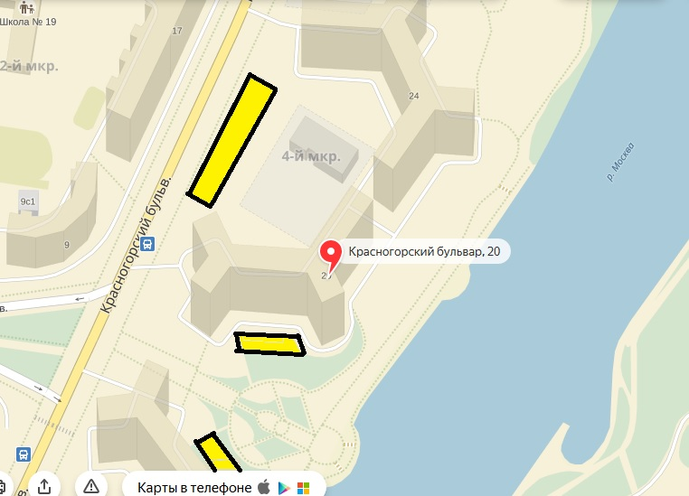

Просим не размещать парковочные карманы на месте яблоневого сада и зоны отдыха между д.18 и 20 по Красногорскому бульвару.
ФИО | № квартиры | Комментарий

